Podmioty gospodarki narodowej wpisane do rejestru REGON – lipiec 2025 r.
2,0%
Wzrost liczby podmiotów nowo zarejestrowanych w porównaniu z poprzednim miesiącem
Według stanu na koniec lipca 2025 r. do rejestru REGON wpisanych było 5 384,2 tys. podmiotów gospodarki narodowej. W lipcu br. liczba podmiotów zarejestrowanych, jak też wyrejestrowanych była większa niż miesiąc wcześniej.

Podmioty nowo zarejestrowane w rejestrze REGON
W lipcu br. w rejestrze REGON zarejestrowano o 2,0% więcej nowych podmiotów niż w poprzednim miesiącu. Zwiększyła się liczba nowych rejestracji spółek cywilnych (o 16,4%) oraz spółek handlowych (o 12,0%), w tym spółek z ograniczoną odpowiedzialnością (o 11,3%).

Tablica 1. Podmioty gospodarki narodowej w rejestrze REGONª
Wyszczególnienie | Lipiec 2025
 | podmioty | czerwiec  2025=100
OGÓŁEM | 5 384 185 | 100,2
Podmioty nowo zarejestrowane | 28 604 | 102,0
Podmioty wyrejestrowane | 16 360 | 104,6
Podmioty z zawieszoną działalnością | 794 459 | 101,6
a Dotyczy osób prawnych, jednostek organizacyjnych niemających osobowości prawnej oraz osób fizycznych prowadzących działalność gospodarczą (bez osób fizycznych prowadzących gospodarstwa indywidualne w rolnictwie).

Podmioty wyrejestrowane z rejestru REGON
Liczba wyrejestrowanych spółek cywilnych wzrosła o 36,7% w porównaniu z poprzednim miesiącem
W lipcu br. z rejestru REGON wyrejestrowano 16,4 tys. podmiotów, tj. o 4,6% więcej niż miesiąc wcześniej. Wzrosła liczba wyrejestrowanych spółek cywilnych (o 36,7%) oraz osób fizycznych prowadzących działalność gospodarczą (o 8,5%). Największą liczbę podmiotów wyrejestrowano w województwie mazowieckim (o 2,1% więcej niż w czerwcu br.).

Podmioty z zawieszoną działalnością w rejestrze REGON
Liczba podmiotów z zawieszoną działalnością była wyższa o 1,6% w porównaniu z poprzednim miesiącem
Odnotowano wzrost liczby podmiotów z zawieszoną działalnością w stosunku do poprzedniego miesiąca (o 1,6%). Podmioty z zawieszoną działalnością według stanu na koniec lipca 2025 r. stanowiły 14,8% ogólnej liczby wpisanych podmiotów. Wśród podmiotów z zawieszoną działalnością większość stanowiły osoby fizyczne prowadzące działalność gospodarczą (96,0%).

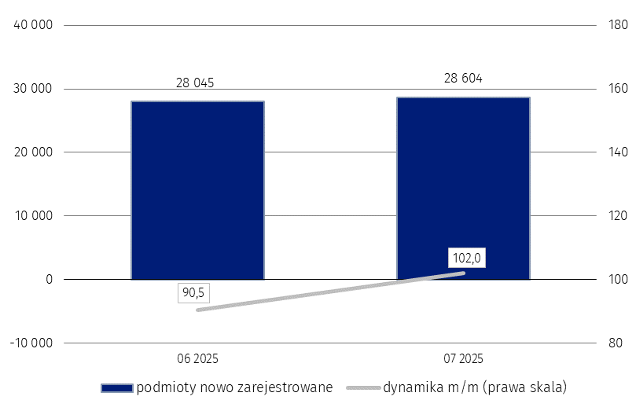
Wykres 1. Liczba podmiotów nowo zarejestrowanych w rejestrze REGON

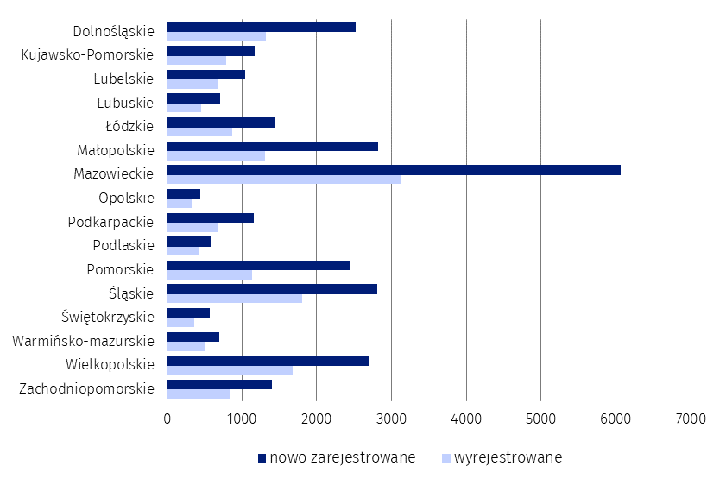
Wykres 2. Liczba podmiotów nowo zarejestrowanych i wyrejestrowanych z rejestru REGON
wg województw w lipcu 2025 r.

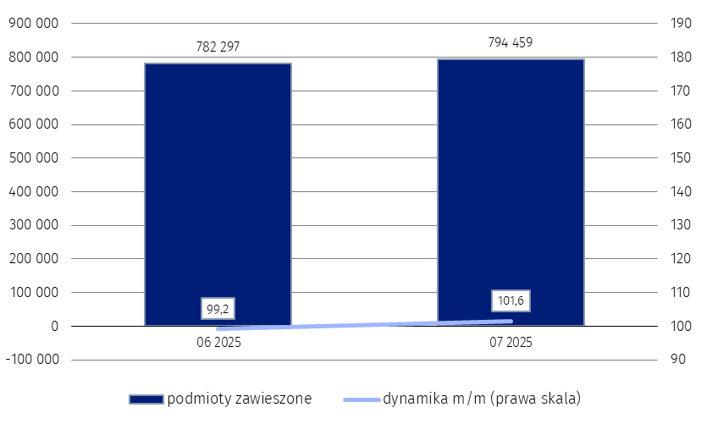
Wykres 3. Liczba podmiotów z zawieszoną działalnością w rejestrze REGON

W przypadku cytowania danych Głównego Urzędu Statystycznego prosimy o zamieszczenie informacji: „Źródło danych GUS”, a w przypadku publikowania obliczeń dokonanych na danych opublikowanych przez GUS prosimy o zamieszczenie informacji: „Opracowanie własne na podstawie danych GUS”.

Opracowanie merytoryczne:  Departament Programowania, Koordynacji Badań  i Rejestrów  Zastępca Dyrektora Magdalena Motkowska-Wójcik  Tel: 22 608 32 28 | Rozpowszechnianie:  Wydział Współpracy z Mediami  Tel: 695 255 011
Wydział Współpracy z Mediami  Tel: 22 608 38 04  e-mail: obslugaprasowa@stat.gov.pl |   www.stat.gov.pl

@GUS_STAT

@GlownyUrzadStatystyczny

gus_stat

glownyurzadstatystycznygus

glownyurzadstatystyczny
Powiązane opracowania
Miesięczna informacja o podmiotach gospodarki narodowej w rejestrze REGON
Kwartalna informacja o podmiotach gospodarki narodowej w rejestrze REGON
Zmiany strukturalne grup podmiotów gospodarki narodowej w rejestrze REGON, 2024
Dashboard REGON
Temat dostępny w bazach danych
Bank Danych Lokalnych (BDL)
Ważniejsze pojęcia dostępne w słowniku
Podmiot gospodarki narodowej
Forma prawna
Wykonywana działalność
Rodzaj działalności przeważającej

